助学贷款申请（学生）操作说明

一、登录后首页
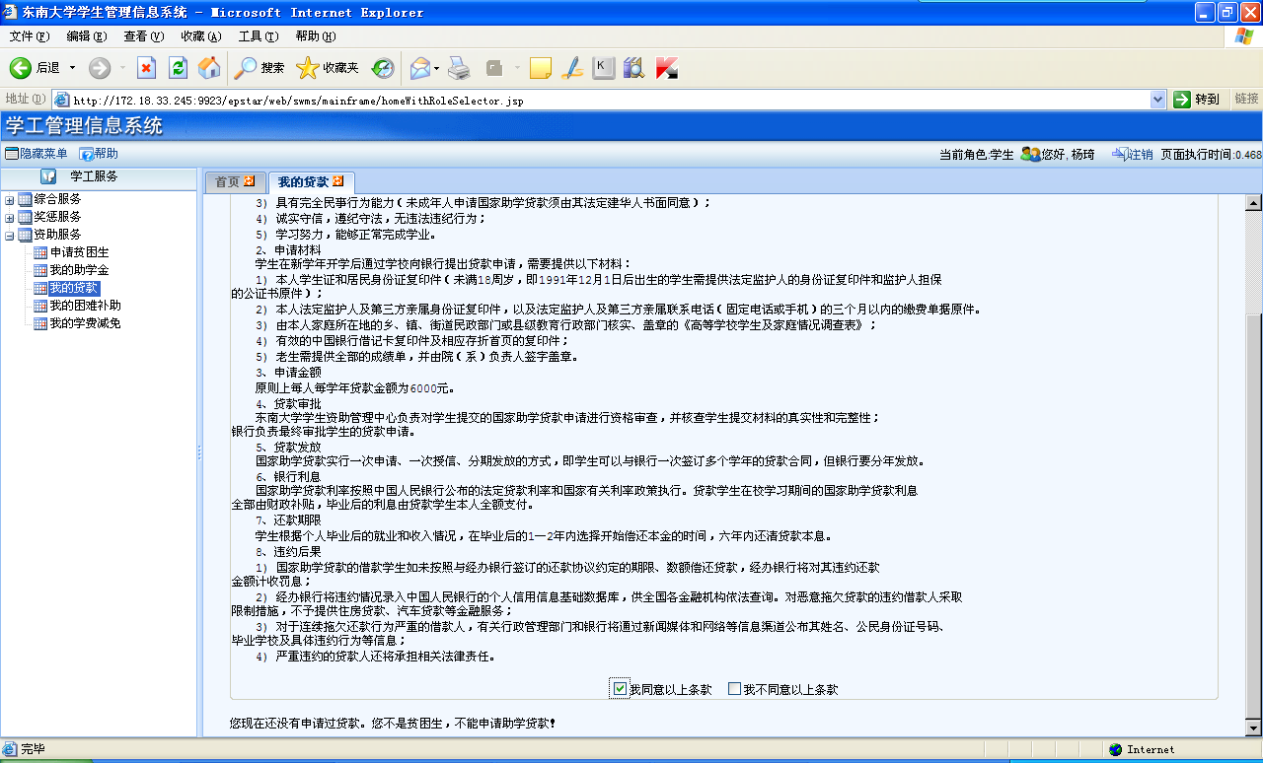
点击此处
只有被认定为贫困生，才能申请。
二、勾选同意，开始申请。
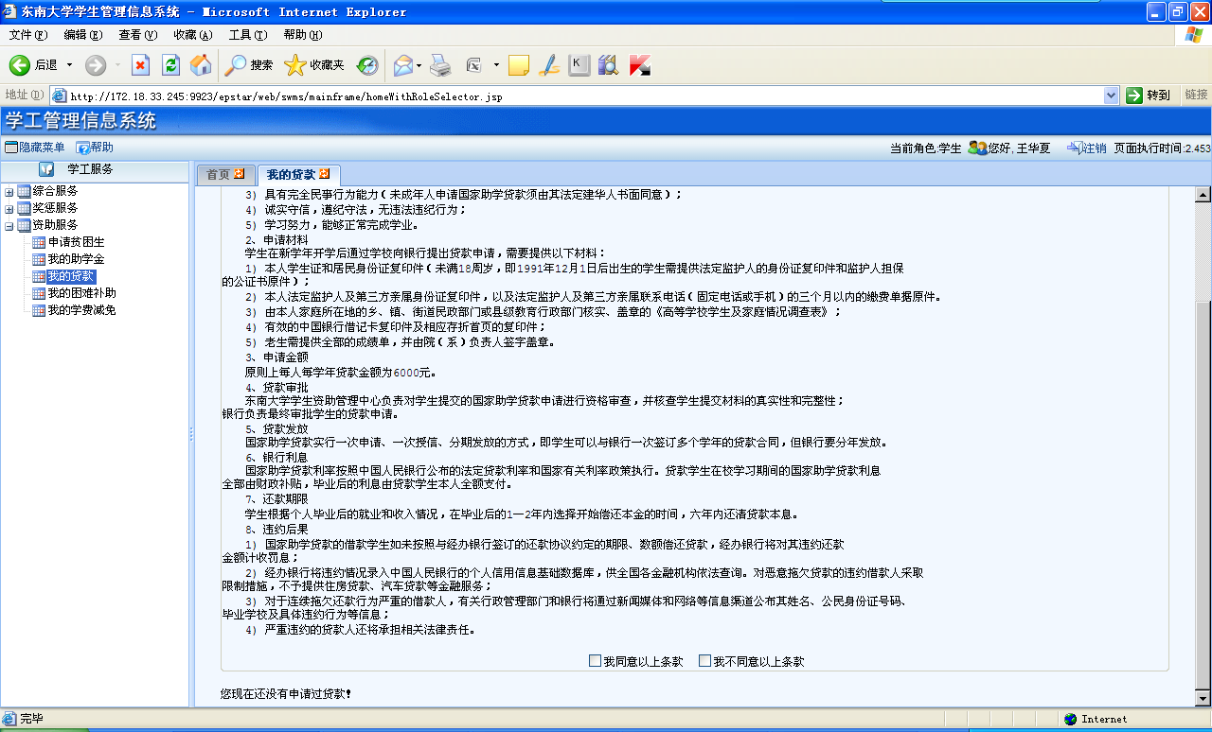
勾选此处，开始申请

三、填写相关栏目，并保存。
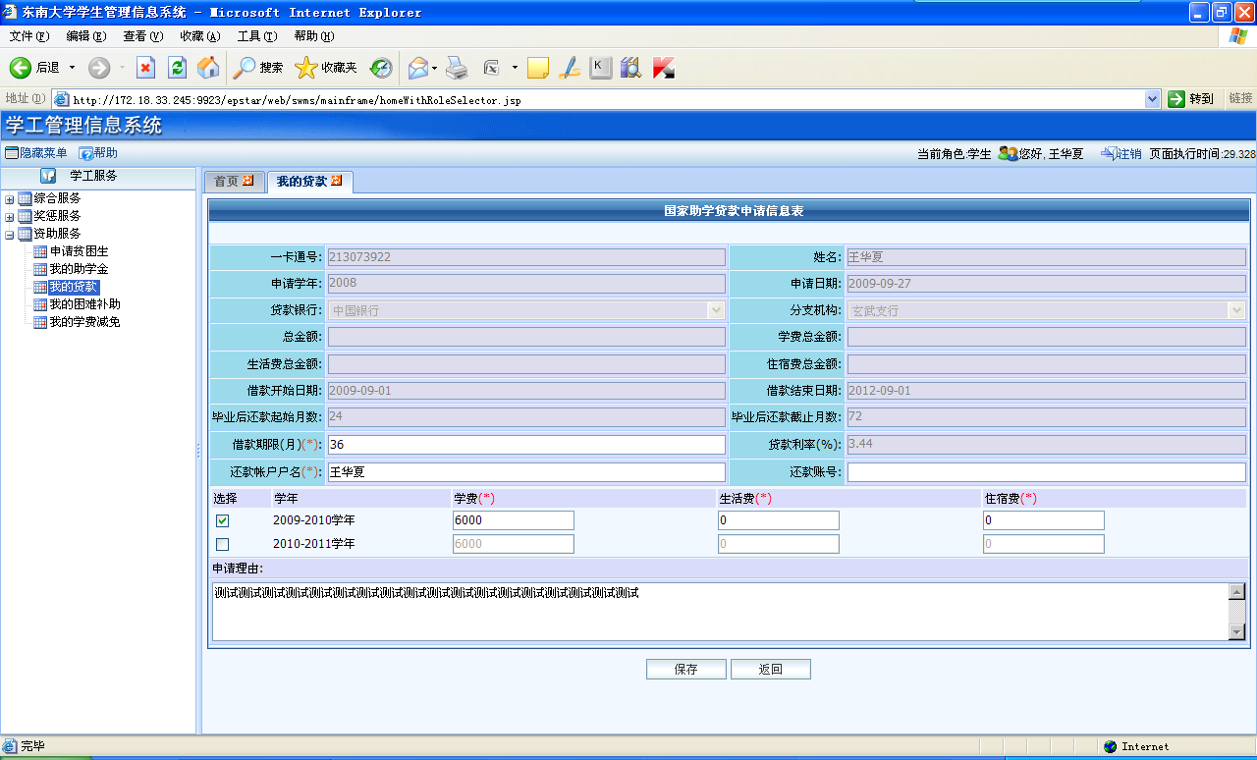
勾选贷款数，不需要修改贷款金额。

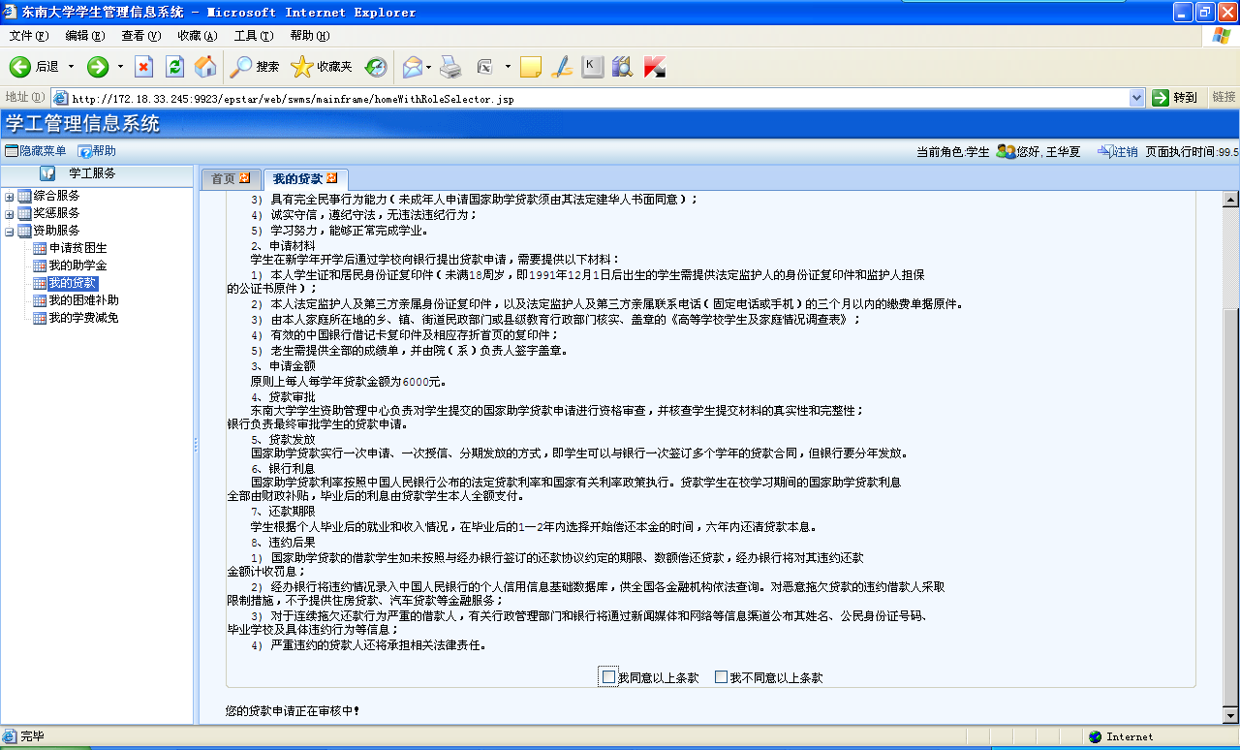
保存后，显示正在审核。

四、审核通过后，可以导出相关文件。
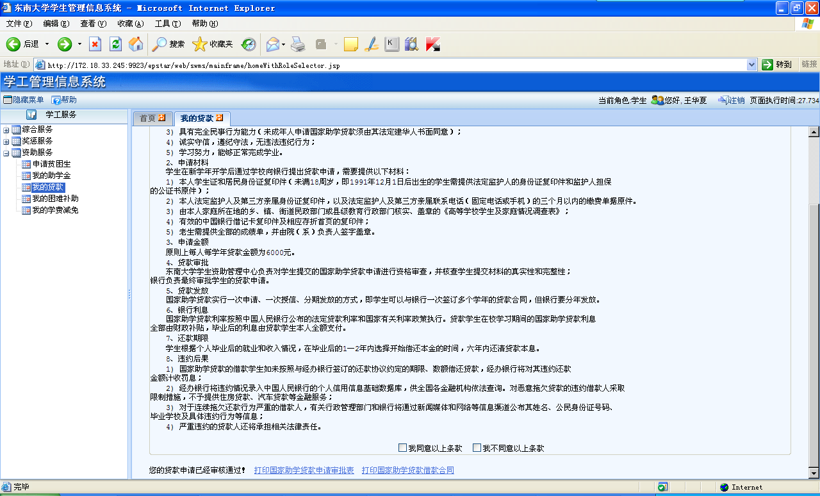
通过审核后，可以导出申请表和合同。
====文档结束===

